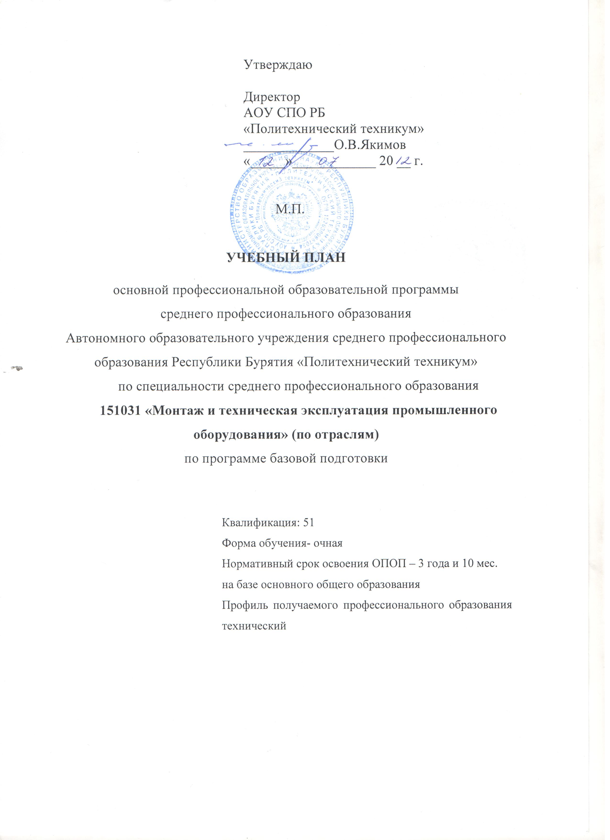
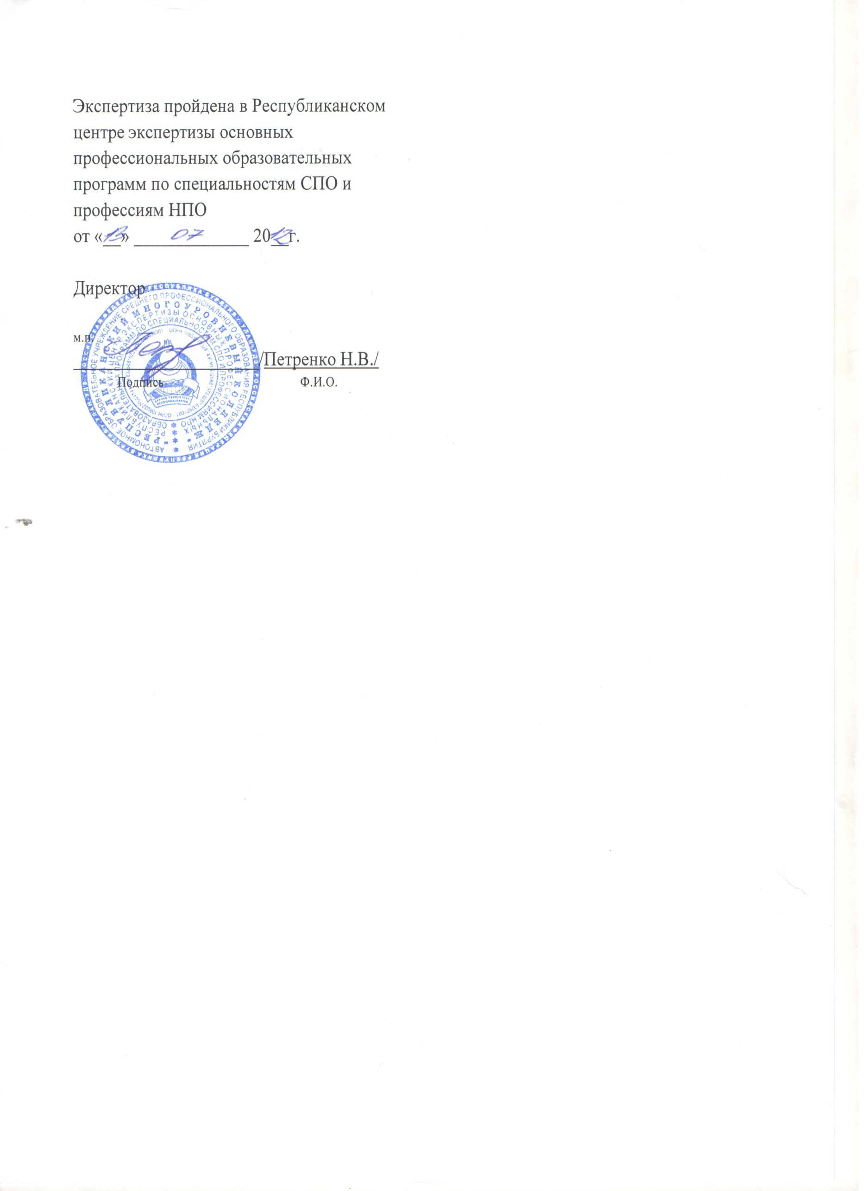
1.Сводные данные по бюджету времени по специальности 151031 «Монтаж и техническая эксплуатация промышленного оборудования» (по отраслям) (в неделях)

Курсы | Обучение по дисциплинам и междисциплинарным курсам | Учебная практика | Производственная практика |  | Промежуточная аттестация | Государственная (итоговая) аттестация | Каникулы | Всего (по курсам)
 |  |  | по профилю  профессии НПО или специальности СПО | преддипломная  (для СПО)
1 | 2 | 3 | 4 | 5 | 6 | 7 | 8 | 9
I курс | 39 |  |  |  | 2 |  | 11 | 52
II курс | 33 | 3 | 4 |  | 2 |  | 10 | 52
III курс | 30 |  | 9 |  | 2 |  | 11 | 52
IV курс | 23 |  | 6 | 4 | 2 | 6 | 2 | 43
Всего | 125 | 3 | 19 | 4 | 8 | 6 | 34 | 199

2. Учебный план по специальности 151031 «Монтаж и техническая эксплуатация промышленного оборудования» (по отраслям)
Индекс | Наименование циклов, дисциплин, профессиональных модулей, МДК, практик | Формы промежуточной аттестации | Учебная нагрузка обучающихся (час.) |  |  |  |  | Распределение обязательной нагрузки по курсам и семестрам (час. в семестр)
 |  |  | максимальная | Самостоятельная работа | Обязательная аудиторная |  |  | I курс |  | II курс |  | III курс |  | IV курс
 |  |  |  |  | Всего занятий | в т.ч. |  | 1 сем. | 2 сем. | 3 сем. | 4 сем. | 5 сем. | 6 сем. | 7 сем. | 8 сем.
 |  |  |  |  |  |  |  | 16 нед. | 23 нед. | 16нед. | 24нед. | 16 нед. | 23 нед. | 17 нед. | 12 нед.
 |  |  |  |  |  | лаб. и практ. занятий, вкл. Семинары | курсовых работ (проектов) для СПО
1 | 2 | 3 | 4 | 5 | 6 | 7 | 8 | 9 | 10 | 11 | 12 | 13 | 14 | 15 | 16
ОД.00 | Общеобразовательный цикл | 0з/9дз/6э | 2106 | 702 | 1404 | 790 | 0 | 576 | 828
ОДБ.00 | Базовый уровень | 0з/8дз/3э | 1275 | 425 | 850 | 431 | 0 | 352 | 498
ОДБ.01 | Русский язык | Э,Э,-,-,-,-,-,- | 117 | 39 | 78 | 78 |  | 32 | 46
ОДБ.02 | Литература | -,Э,-,-,-,-,-,- | 175 | 58 | 117 | 76 |  | 59 | 58
ОДБ.03 | Иностранный язык | -,ДЗ,-,-,-,-,-,- | 117 | 39 | 78 | 78 |  | 32 | 46
ОДБ.04 | История | ДЗ,-,-,-,-,-,-,- | 147 | 30 | 117 |  |  | 117
ОДБ.05 | Обществознание | -,ДЗ,-,-,-,-,-,- | 146 | 29 | 117 |  |  |  | 117
ОДБ.06 | Химия | -,ДЗ,-,-,-,-,-,- | 117 | 39 | 78 | 50 |  | 32 | 46
ОДБ.07 | Биология | -,ДЗ,-,-,-,-,-,- | 117 | 39 | 78 |  |  |  | 78
ОДБ.08 | Физическая культура | ДЗ,ДЗ,-,-,-,-,-,- | 234 | 117 | 117 | 114 |  | 48 | 69
ОДБ.09 | ОБЖ | -,ДЗ,-,-,-,-,-,- | 105 | 35 | 70 | 35 |  | 32 | 38
ОДП.00 | Профильный уровень | 0з/1дз/3э | 831 | 277 | 554 | 359 | 0 | 224 | 330
ОДП.01 | Математика | Э,Э,-,-,-,-,-,- | 435 | 145 | 290 | 188 |  | 128 | 162
ОДП.02 | Информатика и ИКТ | -,ДЗ,-,-,-,-,-,- | 142 | 47 | 95 | 62 |  | 32 | 63
ОДП.03 | Физика | -,Э,-,-,-,-,-,- | 254 | 85 | 169 | 109 |  | 64 | 105
ОГСЭ.00 | Общий гуманитарный и социально-экономический цикл | 9з/2дз/0э | 660 | 220 | 440 | 342 | 0 | 0 | 0 | 100 | 128 | 64 | 56 | 64 | 28
ОГСЭ.01 | Основы философии | -,-,-,З,-,-,-,- | 60 | 12 | 48 |  |  |  |  |  | 48
ОГСЭ.02 | История | -,-,З,-,-,-,-,- | 60 | 12 | 48 |  |  |  |  | 48
ОГСЭ.03 | Иностранный язык | -,-, -,З,-,З,-,ДЗ | 196 | 24 | 172 | 172 |  |  |  | 26 | 40 | 32 | 28 | 32 | 14
ОГСЭ.04 | Физическая культура | -,-,3,3,3,3,3,ДЗ | 344 | 172 | 172 | 170 |  |  |  | 26 | 40 | 32 | 28 | 32 | 14
ЕН.00 | Математический и общий естественнонаучный цикл | 0з/1дз/1э | 168 | 56 | 112 | 100 | 0 | 0 | 0 | 27 | 85 | 0 | 0 | 0 | 0
ЕН.01 | Математика | -,-,-,Э,-,-,-,- | 84 | 28 | 56 | 50 |  |  |  | 27 | 29
ЕН,02 | Информатика и ИКТ | -,-,-, ДЗ,-,-,-,- | 84 | 28 | 56 | 50 |  |  |  |  | 56
П.00 | Профессиональный цикл | 7з/12дз/14э | 4608 | 1272 | 3336 | 1114 | 40 | 0 | 0 | 449 | 651 | 512 | 772 | 548 | 404
ОП.00 | Общепрофессиональные дисциплины | 7з/4дз/9э | 2187 | 729 | 1458 | 524 | 0 | 0 | 0 | 164 | 384 | 388 | 288 | 124 | 110
ОП.01 | Инженерная графика | -,-,-,ДЗ,-,-,-,- | 117 | 39 | 78 | 70 |  |  |  | 50 | 28
ОП.02 | Компьютерная графика | -,-,-,-,З,-,-,- | 48 | 16 | 32 | 20 |  |  |  |  |  | 32
ОП.03 | Техническая механика | -,-,-,З,Э,-,-,- | 270 | 90 | 180 | 80 | 0 |  |  |  | 72 | 108
ОП.04 | Материаловедение | -,-,Э,-,-,-,-,- | 99 | 33 | 66 | 6 |  |  |  | 66
ОП.05 | Метрология, стандартизация и сертификация | -,-,-,-,З,-,-,- | 48 | 16 | 32 | 6 |  |  |  |  |  | 32
ОП.06 | Процессы формования и инструменты | -,-,-,Э,-,-,-,- | 99 | 33 | 66 | 6 |  |  |  |  | 66
ОП.07 | Технологическое оборудование | -,-,З,Э,-,-,-,- | 261 | 87 | 174 | 24 |  |  |  | 48 | 126
ОП.08 | Технология отрасли | -,-,-,З,Э,-,-,- | 150 | 50 | 100 | 12 |  |  |  |  | 42 | 58
ОП.09 | Информационные технологии в профессиональной деятельности | -,-,-,-,-,З,-,- | 75 | 25 | 50 | 44 |  |  |  |  |  |  | 50
ОП.10 | Основы экономики отрасли и правового обеспечения профессиональной деятельности | -,-,-,-,-,Э,-,- | 120 | 40 | 80 | 10 |  |  |  |  |  |  | 80
ОП.11 | Безопасность жизнедеятельности | -,-, -,-,Э, -,-,- | 102 | 34 | 68 | 48 |  |  |  |  |  | 68
ОП.12 | Основы промышленной экологии | -,-,-,-,-,З,-,- | 144 | 48 | 96 |  |  |  |  |  |  |  | 96
ОП.13 | Автоматизация производства | -,-, -,-,-,-,-,Э | 90 | 30 | 60 | 39 |  |  |  |  |  |  |  |  | 60
ОП.14 | Электротехника и электроника | -,-,-,-,ДЗ,-,-,- | 210 | 70 | 140 | 93 |  |  |  |  | 50 | 90
ОП.15 | Охрана труда | -,-, -,-,-,-,ДЗ,- | 144 | 48 | 96 | 66 |  |  |  |  |  |  | 62 | 34
ОП.16 | Оборудование и переработка бумаги и картона | -,-,-,-,-,-, ДЗ, Э | 210 | 70 | 140 | 92 |  |  |  |  |  |  |  | 90 | 50
ПМ.00 | Профессиональные модули | 0з/8дз/5э | 2421 | 543 | 1878 | 590 | 40 | 0 | 0 | 285 | 267 | 124 | 484 | 424 | 294
ПМ.01 | Организация и проведение монтажа и ремонта промышленного оборудования | 0з/3дз/2э | 1140 | 260 | 880 | 294 | 20 |  | 0 | 107 | 267 | 36 | 168 | 160 | 142
МДК.01.01 | Организация монтажных работ промышленного оборудования и контроль за ними | -, -, -, -, -,ДЗ,-,ДЗ | 435 | 145 | 290 | 154 | 20 |  |  |  |  | 36 | 60 | 160 | 34
МДК.01.02 | Организация ремонтных работ промышленного оборудования и контроль за ними | -,-,-,Э,-,-,-.- | 345 | 115 | 230 | 140 |  |  |  | 107 | 123
УП.01 | Учебная практика
ПП.01 | Производственная практика | -,-, -,-, -, -,-,ДЗ | 360 |  | 360 |  |  |  |  |  | 144 |  | 108 |  | 108
ПМ.02 | Организация и выполнение работ по эксплуатации промышленного оборудования | 0з/2дз/1э | 894 | 202 | 692 | 224 | 20 | 0 | 0 | 0 | 0 | 88 | 316 | 168 | 120
МДК.02.01 | Эксплуатация промышленного оборудования | -,-,-,-,-,ДЗ,-,- | 606 | 202 | 404 | 224 | 20 |  |  |  |  | 88 | 100 | 168 | 48
УП.02 | Учебная практика |  | 0
ПП.02 | Производственная практика | -,-,-,-,-,-,-,ДЗ | 288 |  | 288 |  |  |  |  |  |  |  | 216 |  | 72
ПМ.03 | Участие в организации производственной деятельности структурного подразделения | 0з/1дз/1э | 174 | 46 | 128 | 48 |  |  |  |  |  |  |  | 96 | 32
МДК.03.01 | Организация работы структурного подразделения | -,-,-,-,-,-,-,ДЗ | 138 | 46 | 92 | 48 |  |  |  |  |  |  |  | 60 | 32
УП.03 | Учебная практика |  | 0
ПП.03 | Производственная практика | -,-,-,-,-.-,-,- | 36 |  | 36 |  |  |  |  |  |  |  |  | 36
ПМ.04 | Выполнение работ по одной или нескольким профессиям рабочих, должностям служащих | 0з/2дз/1э | 213 | 35 | 178 | 24 | 0 | 0 | 0 | 178 | 0 | 0 | 0 | 0 | 0
МДК.04.01 | Выполнение работ по одной или нескольким профессиям рабочих, должностям служащих | -,-,ДЗ,-,-,-,-,- | 105 | 35 | 70 | 24 |  |  |  | 70
УП.04 | Учебная практика | -,-,ДЗ,-,-.-.-,- | 108 |  | 108 |  |  |  |  | 108
ПП.04 | Производственная практика |  | 0
ПДП | Преддипломная практика |  |  |  |  |  |  |  |  |  |  |  |  |  | 4 нед.
ГИА | Государственная итоговая аттестация |  |  |  |  |  |  |  |  |  |  |  |  |  | 6 нед.
Всего |  | 16з/24дз/21э | 7542 | 2250 | 5292 | 2346 | 40 | 576 | 828 | 576 | 864 | 576 | 828 | 612 | 432
Консультации на учебную группу по 100 часов в год (всего 400 час.) |  |  |  |  | Всего | дисциплин и МДК |  | 576 | 828 | 468 | 720 | 576 | 504 | 576 | 252
Государственная (итоговая) аттестация
1. Программа базовой подготовки
1.1. Дипломный проект |  |  |  |  |  | учебной практики |  |  |  | 108
Выполнение дипломного проекта с 13.05.2016 г. по 12.06. 2016 ( 4 нед.) |  |  |  |  |  | производственной практики |  |  |  |  | 144 |  | 324 | 36 | 180
Защита дипломного проекта с 13.06.2016 г. по 27.06.2016 г. (всего 2 нед.) |  |  |  |  |  | экзаменов |  | 2 | 4 | 2 | 4 | 3 | 1 | 0 | 5
 |  |  |  |  |  | дифф.зачетов |  | 2 | 7 | 2 | 1 | 2 | 2 | 2 | 6
1.2. Государственные экзамены не предусмотрены |  |  |  |  |  | зачетов |  | 0 | 0 | 4 | 4 | 4 | 3 | 1 | 0

3. Перечень кабинетов, лабораторий, мастерских и др. для подготовки по специальности СПО
151031 «Монтаж и техническая эксплуатация промышленного оборудования» (по отраслям)

№ | Наименование кабинетов
 | Кабинеты
1. | Русского языка и литературы
2. | Истории
3. | Обществознание
4. | Биологии и географии
5. | Химии
6. | Физики
7. | ОБЖ
8. | Информатики
9. | Иностранного языка
10. | Математики
11. | Экологии и природопользования
12. | Инженерной графики
13. | Электротехники и электроники
14. | Метрологии, стандартизации и сертификации
15. | Технической механики
16. | Материаловедение
17. | Информационных технологий
18. | Экономики
19. | Правовых основ профессиональной деятельности
20. | Охраны труда
21. | Безопасности жизнедеятельности
22. | Технологии отрасли
23. | Технологического оборудования отрасли
 | Лаборатории
1. | Электротехники и электроники
 | Мастерские
1. | Слесарные
 | Спортивный комплекс
1. | Спортивный зал
2. | Открытый стадион широкого профиля с элементами полосы препятствий
3. | Стрелковый тир
 | Залы
1. | Библиотека, читальный зал с выходом в сеть Интернет
2. | Актовый зал

4. Пояснительная записка

Настоящий учебный план основной профессиональной образовательной программы среднегопрофессионального образования Автономного образовательного учреждения СПО Республики Бурятия «Политехнический техникум» составлен на основе Федерального государственного образовательного стандарта по специальности среднего профессионального образования (далее – ФГОС СПО), утвержденного приказом Министерства образования и науки Российской Федерации № 661 от 24.06.2009 г. по специальности151031 «Монтаж и техническая эксплуатация промышленного оборудования» (по отраслям),ФЗ «Об образовании», Устава АОУ СПО РБ «Политехнический техникум», рекомендацийМинобрнауки, Типового положения об образовательном учреждении среднего профессионального образования, Постановления правительства РФ от 18 июля 2008 г. N 543, Положения об учебной и производственной практике студентов, осваивающих основные профессиональные образовательные программы среднего профессионального образования, Приказа Министерства образования и науки РФ от 26 ноября 2009 г. N 673.
Объем обязательных (аудиторных) учебных занятий студентов в период теоретического обучения не превышает 36 часов в неделю. Максимальная нагрузка не превышает 54 часа в неделю и включает все виды учебной работы студентов в образовательном учреждении и вне его: обязательные и факультативные занятия, консультации, выполнение домашних заданий, самостоятельную работу и т.п. При подсчете общей максимальной учебной нагрузки студента использован коэффициент равный 1,5.
При реализации Федерального государственного образовательного стандарта по общим гуманитарным и социально-экономическим дисциплинам запланирована интенсивность изучения дисциплин не более 8 часов в неделю и осуществляется, исходя из междисциплинарных связей с учетом характера и сложности дисциплин.
Продолжительность учебной недели – пятидневная. Продолжительность занятий - 80 мин. Запланированы формы и процедуры текущего контроля знаний (контрольные работы, тестирование), система оценок, в том числе шкала отметок - пятибалльная, предусматривается возможность рейтинговых и накопительных систем оценивания. Консультации для студентов предусматриваются в объеме 100 часов на учебную группу на каждый учебный год, в т.ч. в период реализации среднего (полного) общего образования, и не учтены при расчете объемов времени. Формы проведения консультаций - групповые, индивидуальные, письменные.
При формировании настоящего учебного плана весь объем времени, отведенный на реализацию ОПОП, распределен с учетом инвариантной и вариативной части.
В период обучения с юношами проводятся учебный сборы.
Общий объем времени на проведение производственной (профессиональной) практики определяется ФГОС СПО по специальности 151031 «Монтаж и техническая эксплуатация промышленного оборудования» (по отраслям)и учебным планом.

 | Этапы и виды  практики | Продолжительность  практики (недели) | Семестр
1. | Учебная практика | 3 | 3
2. | Практика по профилю специальности | 19 | 4,6, 7,8
3. | Преддипломная практика | 4 | 8

Производственная и преддипломная практика являются завершающим этапом обучения студентов, и имеют своей целью обобщение и закрепление теоретических знаний и практических навыков студентов для выполнения дипломной работы.
Практика проводится на промышленных предприятиях. В период практики студенты углубляют свои знания, и практические навыки знакомятся с особенностями нового оборудования, организацией работы предприятия.
Преддипломную практику студенты проходят на участках предприятий, соответствующих теме дипломной работы.
Запланировано проведение учебной и производственной практики – 22 недели на втором, третьем и четвертом курсах, преддипломная практика – 4 недели. Промежуточная аттестация обучающихся (8 недель) проводится в форме экзаменов, комплексных экзаменов, дифференцированных зачетов и зачетов, сконцентрированных в рамках календарной недели в период зимней и летней сессий.

4.1. Общеобразовательный цикл

Общеобразовательный цикл основной профессиональной образовательной программы сформирован в соответствии с Рекомендациями по реализации федерального государственного образовательного стандарта в пределах основных профессиональных образовательных программ среднего профессионального образования, сформированными на основе ФГОС СПО по специальности151031 «Монтаж и техническая эксплуатация промышленного оборудования» (по отраслям) с учетом профиля и составляет 1404 часа.

4.2. Формирование вариативной части

Объем вариативной части ОПОП составляет 936 часов. Указанные часы распределены следующим образом:
Добавлены часы по дисциплинам и профессиональным модулям в объеме:
 | Наименование дисциплины | Количество часов
ОП.03 | Техническая механика | 58
ОП.07 | Технологическое оборудование | 80
ПМ.02 | Организация и выполнение работ по эксплуатации промышленного оборудования | 166
ПМ.01 | Организация и проведение монтажа и ремонта промышленного оборудования | 100
 | Итого: | 404 часа

Введены дисциплины вобщепрофессиональный цикл ОПОП:

 | Наименование дисциплины | Количество часов
ОП.12 | Основы промышленной экологии | 96
ОП.13 | Автоматизация производства | 60
ОП.14 | Электротехника и электроника | 140
ОП.15 | Охрана труда | 96
ОП.16 | Оборудование и переработка бумаги и картона | 140
 | Итого: | 532 часа

Итого: 936 часов.

4.3. Формы проведения государственной (итоговой) аттестации

Государственная(итоговая) аттестация включает подготовку и защиту дипломного проекта. Обязательное требование – соответствие тематики дипломного проекта содержанию профессиональных модулей. Необходимым условием допуска к государственной (итоговой) аттестации является представление документов, подтверждающих освоение студентами компетенций при изучении теоретического материала и прохождении практики по каждому из основных видов профессиональной деятельности.

